**2023-2024第一学期中国近现代史纲要**

**复习参考大纲**

**中国近现代历史的主题和主线**

**中国近现代历史的主流和本质**

**近代中国的三种政治力量、三种建国方案及其结局、原因**

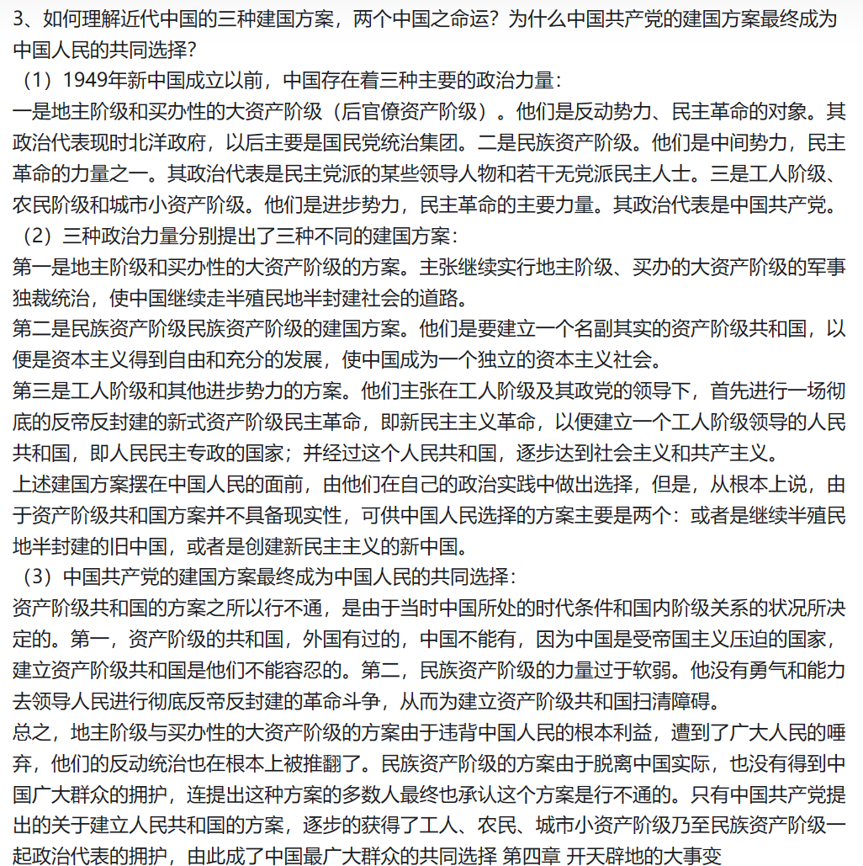

**资本—帝国主义列强侵略中国的途径及影响**

表格

**“半殖民地半封建”的内涵、以及特征**

文本

**近代中国的两大历史任务及其相互关系**

**近代中国反对外国侵略的斗争具有的意义**

**近代反侵略战争失败的根本原因和教训**

**近代中国的主要矛盾、社会性质及其基本特征**

文本

**太平天国农民战争的意义和失败原因、教训**

**洋务运动的性质、内容和失败原因、教训及历史地位**

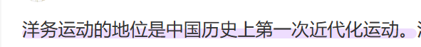

**戊戌维新运动的性质、内容、意义、失败原因、教训**

表格

**19世纪末维新派与守旧派的论战**

表格

**20世纪中国经历的三次历史性的巨大变化**

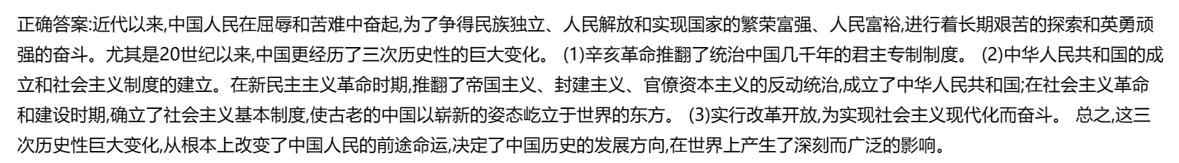

**1905-1907年革命派与改良派论战的焦点及意义**

**辛亥革命的原因、过程、纲领、人物、意义、失败原因、教训**

文本

**清末新政与辛亥革命爆发之间的关系**

**新民主主义革命的历史背景、特点**

**中国资产阶级以及中国共产党的对资产阶级的方针政策**

**新文化运动、五四运动、中国共产党的成立、伟大的建党精神**

**先进分子选择马克思主义的原因和过程**

**中国革命的新道路**

**中国共产党1931年的土地革命路线的性质与作用**

**马克思主义中国化的初步理论成果、中国工农红军长征的原因、意义与精神**

**中国抗日战争的性质**

**共产党在抗日战争中的地位与作用**

**抗战胜利的历史意义、原因、经验**

**抗日战争胜利开辟了中华民族伟大复兴的光明前景**

**“两个中国之命运”、中国土地法大纲、共同纲领**

**共产党领导的多党合作、政治协商格局的形成过程、标志**

**中共成立以来土地政策演变历程**

**新民主主义革命取得胜利的原因、基本经验和意义**

**新中国成立的历史意义**

**新民主主义社会的性质**

**过渡时期总路线内涵、性质、意义、历史必然性**

**1953年开始了社会主义改造的原因、特点、成就、意义、基本经验和教训**

**社会主义制度在中国确立的历程、标志、意义**

**论十大关系、中共八大、关于正确处理人民内部矛盾**

**社会主义建设道路的艰辛探索、经验教训**

**建立独立的、比较完整的工业体系和国民经济体系的重大意义**

**弘扬社会主义革命和建设时期形成的历久弥新的时代精神**

**中共十一届三中全会、中国特色社会主义的开创、接续发展历程**

**从近现代中国历史和社会的发展，理解历史和人民是“怎样选择了马克思主义、选择了中**

**国共产党、选择了社会主义道路，选择了改革开放”**

**中国式现代化的中国特色、本质要求**

**两个确立的决定性意义**

**习近平总书记在庆祝中国共产党成立一百周年大会上的重要讲话**

**《中共中央关于党的百年奋斗重大成就和历史经验的决议》**

**习近平总书记在中国共产党第二十次全国代表大会上的报告**